«Էկո-Գրուպ Ինտերնեյշնլ»
Սահմանափակ պատասխանատվությամբ ընկերություն

թափոնների ջերմային ոչնչացման

Շրջակա միջավայրի վրա ազդեցության
նախնական գնահատման հայտ

«Էկո-Գրուպ Ինտերնեյշնլ»
Տնօրեն՝
Ռ.Ֆնդիյան

Երևան - 2020

ԲՈՎԱՆԴԱԿՈՒԹՅՈՒՆ
1. ԸՆԴՀԱՆՈՒՐ ՏԵՂԵԿՈՒԹՅՈՒՆՆԵՐ 3
1.1. Ձեռնարկողի վերաբերյալ տեղեկություններ 3
1.2 Նախատեսվող գործունեության անվանումը և նպատակը 3
2. ՇՐՋԱԿԱ ՄԻՋԱՎԱՅՐԻ ՆԿԱՐԱԳՐՈՒԹՅՈՒՆԸ 3
2.1 Տեղադիրքը 3
2.2 Կլիման 5
2.3. Մթնոլորտային օդ 9
2.4. Ջրային ռեսուրսներ 9
2.5. Հողային ռեսուրսներ 10
2.6. Կենսաբազմազանություն 11
2.7. Սոցիալ-տնտեսական պայմանները 11
3. ՆԱԽԱՏԵՍՎՈՂ ԳՈՐԾՈՒՆԵՈՒԹՅԱՆ ԲՆՈՒԹԱԳԻՐԸ 14
4. ՇՐՋԱԿԱ ՄԻՋԱՎԱՅՐԻ ՎՐԱ ՀՆԱՐԱՎՈՐ ԱԶԴԵՑՈՒԹՅՈՒՆԸ ԵՎ ՎՆԱՍԱԿԱՐ ԱԶԴԵՑՈՒԹՅԱՆ ԲԱՑԱՌՄԱՆԸ, ՆՎԱԶԵՑՄԱՆՆ ՈՒ ՓՈԽՀԱՏՈՒՑՄԱՆՆ ՈՒՂՂՎԱԾ ԲՆԱՊԱՀՊԱՆԱԿԱՆ ՄԻՋՈՑԱՌՈՒՄՆԵՐԻ ԾՐԱԳԻՐ 18
4.1. Ռիսկերի գնահատում 18
4.2. Բնապահպանական և սոցիալական միջոցառումներ 18
4.3. Փոխհատուցում 20
Բնապահպանական միջոցառումների և մոնիթորինգի ծրագիր 21

1. ԸՆԴՀԱՆՈՒՐ ՏԵՂԵԿՈՒԹՅՈՒՆՆԵՐ

1.1. Ձեռնարկողի վերաբերյալ տեղեկություններ
Սույն նախաձեռնության ձեռնարկող է հանդիսանում «Էկո-Գրուպ Ինտերնեյշնլ» սահմանափակ պատասխանատվությամբ ընկերությունը: Ընկերության հասցեն՝ ՀՀ, ք.Երևան, Արաբկիր վարչական շրջան, Գրիբոյեդով 1/1:
Գործունեության հասցեն՝ Երևան, Շենգավիթ վարչական շրջան, Բագրատունյաց փողոց 70, “Նաիրիտ գործարան” ՓԲԸ արտադրական տարածք:

1.2 Նախատեսվող գործունեության անվանումը և նպատակը
Նախատեսվող գործունեության անվանումն է՝ արտադրական թափոնների ջերմային վնասազերծման կայանքի շահագործում:
“Նաիրիտ գործարան” ՓԲԸ տարածքում պահեստավորված են մի շարք քիմիական միացություններ, որոնգ վտանգ են ներկայացնում մարդկանց և շրջակա միջավայրի համար:
Սույն նախաձեռնության նպատակն է կազմակերպել այդ նյութերի վնասազերծումը, ինչպես նաև այլ ծագման վտանգավոր հեղուկ և պինդ օրգանական թափոնների ոչնչացումը:

2. ՇՐՋԱԿԱ ՄԻՋԱՎԱՅՐԻ ՆԿԱՐԱԳՐՈՒԹՅՈՒՆԸ

2.1 Տեղադիրքը
Նախատեսվող գործունեության իրականացման տարածքը գտնվում է Երևան քաղաքի Շենգավիթ վարչական շրջանի Բագրատունյաց փողոցի վրա՝ “Նաիրիտ գործարան” ՓԲԸ արտադրական տարածքում:
Առաջարկվող կառույցը երկաթբետոնե ծածկ է, մոտ 860 մ² մակերեսի վրա: Նախկինում պոմպակայան: Այն շրջափակված այլ չգործող արտադրական շինություններով և ներքին ճանապարհներով:
Տարածքում առկա է անհրաժեշտ ենթակառուցվածքը՝ ջրագիծ, կոյուղի, հոսանքի մատակարարման գծեր և գազատար, որոնք միացված են Վեոլիա ջուր, Գազպրոմ Արմենիա և ՀԷՑ քաղաքային ցանցերին:
Հեռավորությունը բնակելի թաղամասերց մոտ 2 կմ:
Ստորև բերված է տեղանքի իրադրային սխեման:

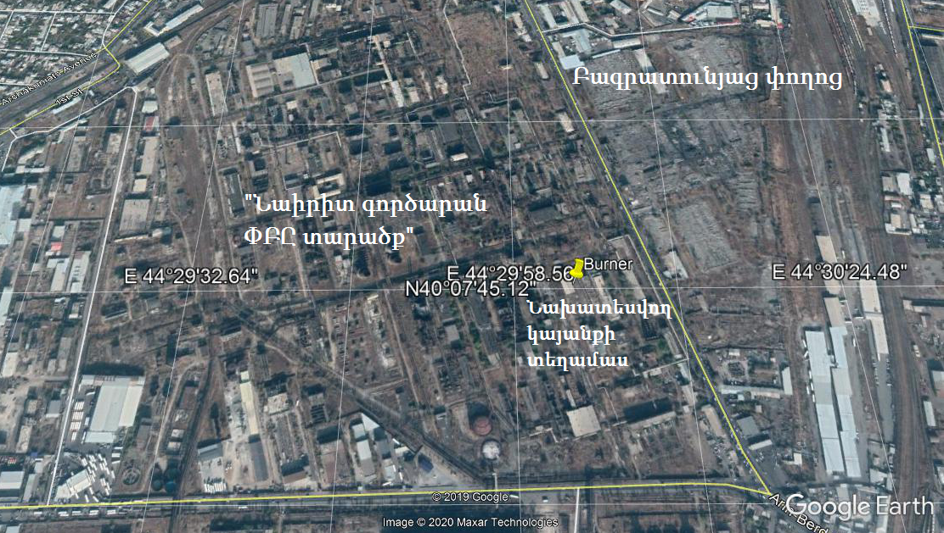
Նկար 1. Թափոնների ոչնչացման կայանքի տեղանքի իրադրային սխեման

Երևան քաղաքը գտնվում է Արարատյան դաշտավայրի հյուսիս-արևելյան մասում՝ չոր տափաստանային` կիսաանապատների տարրերով, լանդշաֆտային գոտում:
Ընդհանուր առմամբ, Երևանի տարածքում գեոմորֆոլոգիական պայմանները բավական բարդ են: Ռելիեֆի հիմնական տարրերն են Կոտայքի և Ջրվեժի հրաբխային սարավանդների լանջերը, ինչպես նաև Գետառ գետի կիրճի զառիթափ լանջերը: Տարածքին բնորոշ են նաև առանձին հողմահարման էրոզիոն լանջերը, տափարակները, հարթ տարածքները, ողողահուները, ձորակները:
Տարածքի երկրաբանական կառուցվածքին մասնակցում են վերին պլիոցենից մինչև ժամանակակից հասակի նստվածքների համախմբեր, որոնք հիմնականում ներկայացված են հրաբխային, հրաբխա-նստվածքային ֆացիաներով:
Ժամանակակից ռելիեֆի ձևավորման պատմությունը սկսվում է վերին պլիոցենի ժամանակներից, երբ միոցենի նստվածքների հողմահարված, էրոզիոն-դենուդացիոն մակերեսին սկսվել են տեղադրվել վերին պլիոցենի հասակի հրաբխային ապարներ, ինչպես նաև չորրորդական և ժամանակակից առաջացումներ:
Ըստ ձևաբանական առանձնահատկությունների, տարածքը հանդիսանում է սարավանդի մի մասը` քաղաքի ամենաբարձր հատվածներից մեկը, որի մակերևույթը թեք աստիճանաձև է: Սարավանդը երեք կողմից ուղղաձիգ և մեծ թեքության լանջերով իջնում է դեպի հարևան իջվածքները:
Տարածքի սեյսմատեկտոնական պայմանները
Տարածքի սեյսմատեկտոնական պայմանները բարդ են: Սպառվող առավելագույն հորիզոնական արագացումները գտնվում են 0.25-0.45 g սահմաններում (8.25-9 և ավելի բալ), ընդ որում տարածքի գերակշռող մասի գրունտների արագացումները տատանվում են 0.3-0.35 g սահմաններում:

2.2 Կլիման
Ընդհանուր առմամբ Երևանի կլիման արտահայտված ցամաքային բնույթ է կրում` շոգ և չոր ամառներին հաջորդում են չափավոր ցուրտ, անկայուն ձնածածկով ձմեռները: Կլիմայի առանձնահատկությունները պայմանավորված են. ամռանը` հարավից` չոր տաք օդային զանգվածների, ձմռանը` հյուսիսից` ցուրտ օդային զանգվածների ներխուժմամբ:
Առանց սառնամանիքների ժամանակաշրջանը կազմում է 213 օր, առանձին տարիներին տատանվելով 163-ից մինչև 234 օր: Օդի միջին ջերմաստիճանն ըստ բարձրության տատանվում է 11.5–12⁰C: Բացարձակ նվազագույն ջերմաստիճանը դիտվել է հունվարին` մինուս 30 ⁰C, բացարձակ առավելագույնը` հուլիս-օգոստոս ամիսներին` + 42 ⁰C:
Երևանի կլիման աչքի է ընկնում չորայնությամբ: Գարնան ամիսներին (մարտ – մայիս) դիտվում են մինչև 150 մմ տեղումներ, հունիս – սեպտեմբեր ամիսները խիստ չորային են` մինչև 64 մմ: Տեղումների տարեկան քանակը տատանվում է 286-353 մմ:
Ամռանն օդի հարաբերական խոնավությունը կազմում է 49% – 53%, ձմռանը` 73% - 76%, գարնանը` 57% – 61% և աշնանը` 51% – 70%:
Տարածքի համար բնորոշ քամու ուղղությունը հյուսիս-արևելյան է: Ձմռան ամիսներին հաճախակի դիտվում են հանդարտ և թույլ քամիներով եղանակներ, ինչը ռելիեֆի գոգավորության պայմաններում նպաստում է սառը օդի լճացմանը: Հունվար ամսին հանդարտ օրերի թիվը կարող է կազմել 45% – 75%:
Ստորև բերված են հիմնական օդերևութաբանական ցուցանիշները ըստ մոտակա՝ Էրեբունի կայանի տվյալների:

Աղյուսակ 2.1. Մթնոլորտային օդի միջին ջերմաստիճանը
Օդերև-ութաբ. կայանը | Բարձրությունը ծովի մակար- դակից, մ | Միջին ջերմաստիճանը ըստ ամիսների, C⁰ |  |  |  |  |  |  |  |  |  |  |  | Միջին տարե-  կան | Բացարձակ նվազագույն | Բացարձակ առավելա-գույն
 |  | 1 | 2 | 3 | 4 | 5 | 6 | 7 | 8 | 9 | 10 | 11 | 12
Էրեբունի | 888 | -3.6 | -1.0 | 5.3 | 12.5 | 17.4 | 21.8 | 25.8 | 25.2 | 20.5 | 13.3 | 6.3 | -0.2 | 11.9 | -2.8 | 42

Աղյուսակ 2.2 Օդի հարաբերական խոնավությունը
Օդերև-ութաբ. կայանը | Բարձրությունը ծովի մակարդակից,  մ | Օդի հարաբերական խոնավությունը ըստ ամիսների, % |  |  |  |  |  |  |  |  |  |  |  | Միջին տարեկան | Միջին ամսական ժ. 15-ին
 |  |  |  |  |  |  |  |  |  |  |  |  |  |  | հունվարին | օգոստոսին
 |  | 1 | 2 | 3 | 4 | 5 | 6 | 7 | 8 | 9 | 10 | 11 | 12
Էրեբունի | 888 | 79 | 75 | 62 | 56 | 57 | 49 | 45 | 46 | 49 | 62 | 73 | 79 | 61 | 67 | 28

Աղյուսակ 2.3. Մթնոլորտային տեղումները և ձնածածկույթը
Բնակավայրի անվանումը | Տեղումների քանակը  միջին ամսական / օրական առավելագույն, մմ |  |  |  |  |  |  |  |  |  |  |  | Տարեկան | Ձնածածկույթը, մմ
 |  |  |  |  |  |  |  |  |  |  |  |  |  | Առավելագույն տասնօրյակային ձնածածկույթը, մմ | Տարվա  ձնածածկույթի օրերը
 | Ըստ ամիսների
 | 1 | 2 | 3 | 4 | 5 | 6 | 7 | 8 | 9 | 10 | 11 | 12
Էրեբունի | 24 | 23 | 32 | 35 | 45 | 23 | 11 | 8 | 12 | 29 | 28 | 21 | 291 | 58 | 47
 | 24 | 23 | 34 | 29 | 42 | 34 | 29 | 37 | 51 | 35 | 36 | 28 | 51
Աղյուսակ 2.4. Քամու պարամետրերը
Բնակավայրի, օդերևութաբա-նական կայանի անվանումը | Միջին տարեկան մթնոլորտա յին ճնշում, (հՊա) | Ամիսներ | Կրկնելիություն, % /միջին արագություն, մ/վրկ  ըստ ուղղություններրի |  |  |  |  |  |  |  | Անհողմությունների  կրկնելիությունը,% | Միջին ամսական արագությունը,մ/վ | Միջին տարեկան  արագությունը,մ/վ | Ուժեղ քամիներով  (15մ/վ օրերի քանակը | Հաշվարկային արագությունը, մ/վ, որը  հնարավոր է մեկ անգամ  "n" տարիների ընթացքում
 |  |  | Հյուսի սային (Հս) | Հյուսիս- արևելյան (ՀսԱրլ) | Արևել-  յան (Արլ) | Հարավ- արևելյան (ՀվԱրլ) | Հարավ  (Հվ) | Հարավ- արև մտյան (ՀվԱրմ) | Արև մտյան (Արմ) | Հյուսիս- Արև մտյան (ՀսԱրմ)
 |  |  |  |  |  |  |  |  |  |  |  |  |  |  | 20 | 50 | 100
1 | 2 | 3 | 4 | 5 | 6 | 7 | 8 | 9 | 10 | 11 | 12 | 13 | 14 | 15 | 16 | 17 | 18
Էրեբունի | 912.1 | Հունվար | 4 | 9 | 11 | 14 | 21 | 25 | 12 | 4 | 76 | 0.7 | 1,5 | 29 | 22 | 27 | 29
 |  |  | 2.2 | 2.2 | 2.2 | 2.9 | 2.7 | 2.3 | 2.6 | 2.7
 |  | Ապրիլ | 7 | 14 | 8 | 16 | 20 | 16 | 13 | 6 | 45 | 1,9
 |  |  | 3.1 | 3.2 | 2.8 | 4.0 | 3.1 | 3.0 | 3.8 | 3.6
 |  | Հուլիս | 17 | 28 | 4 | 9 | 17 | 13 | 8 | 4 | 36 | 2.8
 |  |  | 5.2 | 5.7 | 2.8 | 2.7 | 2.4 | 2.7 | 2.9 | 4.3
 |  | Հոկտեմ- բեր | 6 | 17 | 10 | 10 | 21 | 20 | 10 | 5 | 63 | 1,0
 |  |  | 2,9 | 2,5 | 2,1 | 2,5 | 2,3 | 2,4 | 2.9 | 3.5

2.3. Մթնոլորտային օդ
Օդային ավազանը Երևանում հիմնականում կրում է տրանսպորտային միջոցների ազդեցությունը:
Հայաստանի Հանրապետության տարածքում օդային ավազանի աղտոտվածության պարբերական դիտացանցը/մոնիտորինգը իրականացվում է ՀՀ բնապահպանության նախարարության <<Շրջակա միջավայրի մոնիթորինգի և տեղեկատվական կենտրոն>> ՊՈԱԿ-ի (Էկոմոնիթորինգ) կողմից:
ՀՀ տարածքում մթնոլորտային օդի աղտոտվածությունը վերահսկվում է ՀՀ շրջակա միջավայրի նախարարության “Շրջակա միջավայրի մոնիթորինգի և տեղեկատվական կենտրոն” ՊՈԱԿ (Էկոմոնիթորինգ) կողմից:
Երևան քաղաքում կատարվում են փոշու, ծծմբի երկօքսիդի, ազոտի օքսիդների, ածխածնի մոնօքսիդի և գետնամերձ օզոնի դիտարկումներ: Քաղաքում գործում է 42 շարժական դիտակետ և 5 անշարժ դիտակայան (№1, №2, №7, №8, №18), որից երկուսում` №2 և №18 կատարվում են միայն ակտիվ նմուշառում, իսկ մնացած 3 դիտակայանում (№1, №7, №8) `ինչպես ակտիվ, այնպես էլ ավտոմատ դիտարկումներ:
2019թ. 1-ին եռամսյակում անշարժ դիտակայաններում կատարվել է մթնոլորտային օդի 49177 ավտոմատ դիտարկում, վերցվել է ակտիվ նմուշառման 1669 փորձանմուշ, իսկ շարժական դիտակետերից պասիվ նմուշառման 1054 փորձանմուշ:
Որոշված ցուցանիշների տարեկան միջին կոնցենտրացիաները չեն գերազանցել համապատասխան սահմանային թույլատրելի կոնցենտրացիաները (ՍԹԿ):
Որոշված ցուցանիշների տարեկան միջին կոնցենտրացիաները չեն գերազանցել համապատասխան սահմանային թույլատրելի կոնցենտրացիաները (ՍԹԿ):

2.4. Ջրային ռեսուրսներ
ՀՀ տարածքում ջրային ռեսուրսների ֆոնային աղտոտվածությունը նույնպես վերահսկվում է Էկոմոնիթորինգի կողմից:
Երևանի տարածքում հիմնական ջրային ռեսուրս է հանդիսանում Հրազդան գետը իր Գետառ վտակով:
ՀՀ կառավարության կողմից՝ «Կախված տեղանքի առանձնահատկություններից, յուրաքանչյուր ջրավազանային կառավարման տարածքի ջրի որակի ապահովման նորմերը սահմանելու մասին» որոշմամբ (ՀՀ կառավարության 2011 թվականի հունվարի 27-ի N 75 Ն որոշում): ՀՀ-ում մակերևութային ջրերի որակի գնահատման համակարգը ջրի քիմիական որակի յուրաքանչյուր ցուցանիշի համար տարբերակում է կարգավիճակի հինգ դաս` «գերազանց» (1-ին դաս), «լավ» (2-րդ դաս), «միջակ» (3-րդ դաս), «անբավարար» (4-րդ դաս) և «վատ» (5-րդ դաս): Ջրի քիմիական որակի ընդհանրական գնահատականը ձևավորվում է վատագույն որակ ցուցաբերող ցուցանիշի դասով:
Մակերևութային ջրերի մոնիթորինգի դիտացանցում ընդգրկված է Հանրապետության 6 ջրավազանային կառավարման տարածքի (Հյուսիսային, Ախուրյան, Հրազդան, Սևան, Արարատյան, Հարավային) ջրային օբյեկտների (գետեր, ջրամբարներ, Արփա-Սևան ջրատարը և Սևանա լիճը) 131 դիտակետ: Ջրի որակը բնութագրվում է ֆիզիկաքիմիական՝ մինչև 45 ինդիկատորային ցուցանիշով (հիմնական անիոններ և կատիոններ, սնուցող նյութեր, ծանր մետաղներ, առաջնային օրգանական աղտոտիչներ), տարեկան 5-12 անգամ հաճախականությամբ:
Հրազդանի ջրավազանային կառավարման տարածք
Ըստ Էկոմոնիթորինգի 2018 թվականի տարեկան տեղեկանքի Հրազդան գետի ներքին հոսանքներում ջուրը «վատ» որակի է (5-րդ դաս):
Միևնույն ժամանակ պետք է նշել, որ նախատեսվող գործունեության տարածքը Հրազդան գետի մոտակա հատվածից գտնվում է ավելի քան 3 կմ հեռավորության վրա և չի կարող ազդել գետի վրա:

2.5. Հողային ռեսուրսներ
Դիտարկվող տարածքում հողերի ձևավորման պրոցեսն ընթանում է հրաբխային ապարների` բազալտների, տուֆերի, հողմահարման նյութերի վրա: Նրանց վրա ձևավորվում են բաց գորշագույն հողեր: Հողային ծածկույթի հզորությունը միջին հաշվով կազմում է 10 - 20 սմ, որից ներքև տարածվում է կրակավի տեսքով մանրացված լեռնային ապարը: Հողերը հիմնականում ունեն կավավազային կամ ավազակավային մեխանիկական կազմ:
Չոր կլիման և աղքատ բուսական ծածկը պայմանավորում են հողային պրոֆիլի բաժանվածությունը հորիզոնների և օրգանական նյութերով թույլ հագեցվածությունը: Նույնիսկ հողի ամենավերին հորիզոններում, թույլ հիմնային ռեակցիայի պայմաններում, հումուսի քանակը այդպիսի հողերում 1 %-ից չի անցնում:
Ամռանը հողի մակերևույթը սովորաբար տաքանում է մինչը 50^{O}C, իսկ առանձին դեպքերում՝ մինչև 54^{O}C: Ձմռանը սառչում է միջին հաշվով 2-3 սմ խորությամբ, առանձին տարիներին կարող է սառել մինչև 35սմ: Ամռանը հողն ուժեղ չորանում է և ճաքճքում: Այսպիսի պայմաններում բույսերի աճեցնելն առանց արհեստական ոռոգման գործնականորեն անհնար է:
Համաձայն Երևանի գլխավոր հատակագծի, քաղաքի տարածքը աղտոտված է ծանր մետաղներով և մասամբ` ռադիոնուկլիդներով: Ըստ ծանր մետաղներով աղտոտվածության, քաղաքի տարածքը ներկայումս վերագրվում է միջին աղտոտվածության: Սակայն քաղաքում առանձնանում են նաև ուժեղ աղտոտված տարածքներ:
Նախատեսվող տարածքը ամբողջությամբ բետոնապատ կամ ասֆալտապատ է և հողային բաց շերտ չկա:

2.6. Կենսաբազմազանություն
Տարածքը գտնվում է Երևան քաղաքի արդյունաբերական գոտում, ամբողջությամբ կառուցապատված շինություններով, ուստի այստեղ բուսականություն կամ վայրի կենդանիների բնակատեղիներ չկան:

2.7. Սոցիալ-տնտեսական պայմանները
Ներկայացվող տարածքը գտնվում է Երևան քաղաքի Շենգավիթ վարչական շրջանում:
Ստորև բերված են Երևան քաղաքի որոշ սոցիալ-տնտեսական ցուցանիշներ ՀՀ Ազգային վիճակագրական ծառայության պաշտոնական կայքից:
Աղյուսակ 2.5. Երևանի ընդհանուր ցուցանիշները
N | Տարածքը | 223 քառ. կմ
1 | ՀՀ տարածքում քաղաքի տարածքի տեսակարար կշիռը | 0.7 %
2 | Գյուղատնտեսական նշանակության հողեր | 3 351.2 հա
3 | այդ թվում`վարելահողեր | 915.6 հա
4 | Վարչական շրջաններ | 12
5 | Բնակչության թվաքանակը 2015թ. տարեվերջի դրությամբ | 1 073.7 հազ. մարդ
6 | ՀՀ բնակչության ընդհանուր թվաքանակում Երևան քաղաքի բնակչության թվաքանակի տեսակարար կշիռը, 2015թ. | 35.8 %
Մայրաքաղաք Երևանը գտնվում է Արարատյան դաշտավայրի հյուսիս-արևելյան մասում: Սահմանակից է ՀՀ Արագածոտնի, Կոտայքի, Արարատի և Արմավիրի մարզերին:
Երևանը հանրապետության ամենախոշոր տնտեսական կենտրոնն է: Երևանի արդյունաբերության հիմնական ճյուղերն են սննդամթերքի, ներառյալ խմիչքների, արտադրությունը, քիմիական և մետաղագործական արդյունաբերությունը:
Բեռնաուղևորափոխադրումներն իրականացվում են ավտոմոբիլային տրանսպորտով և էլեկտրատրանսպորտով (քաղաքում գործում է երկաթուղային կայարան և օդանավակայան, որոնք ապահովում են կապն արտաքին աշխարհի հետ):
Երևանը Հայաստանի Հանրապետության մայրաքաղաքն է: Այն խոշորագույնն է ոչ միայն ՀՀ ներկա 49 քաղաքների, այլև պատմական Հայաստանի մայրաքաղաքների շարքում:
Մայրաքաղաքում են գտնվում ՀՀ Ազգային ժողովն ու ՀՀ կառավարությունը, ՀՀ բոլոր նախարարություններն ու հիմնական գերատեսչությունները, հասարակական և այլ կազմակերպությունների, տարբեր միությունների, հիմնադրամների, հանձնաժողովների, դատաիրավական մարմինների, դրամատների ու սակարանների (բորսաների) ճնշող մեծամասնությունը, զանգվածային լրատվամիջոցների մեծ մասը:
Մայրաքաղաքում են գործում ՀՀ-ում միջազգային (միջկառավարական, միջպետական) և այլ կազմակերպությունների ներկայացուցչությունների գրասենյակները:
Երևանը հանրապետության ամենախոշոր տնտեսական կենտրոնն է: Բազմաճյուղ արդյունաբերության հիմնական ուղղությունը մշակող արդյունաբերությունն է:
2017թ. մայրաքաղաքի տնտեսության հիմնական հատվածների տեսակարար կշիռները ՀՀ համապատասխան ճյուղերի ընդհանուր ծավալում կազմել են.
Աղյուսակ 2.6 Երևանի տնտեսության համամասնական տվյալները
- արդյունաբերություն` | 41.2%,
- գյուղատնտեսություն` | 1.1%,
- շինարարություն` | 63.7%,
- մանրածախ առևտուր` | 76.4%,
- ծառայություններ` | 81.4%:

Երևանի արդյունաբերության հիմնական ճյուղերն են սննդամթերքի, ներառյալ խմիչքների, արտադրությունը, քիմիական և մետաղագործական արդյունաբերությունը:
Գյուղատնտեսությունը հիմնականում մասնագիտացած է անասնաբուծությունում և բուսաբուծությունում:
Բեռնաուղևորափոխադրումներն իրականացվում են ավտոմոբիլային տրանսպորտով և էլեկտրատրանսպորտով (քաղաքում գործում է երկաթուղային կայարան և օդանավակայան, որոնք ապահովում են ամբողջ հանրապետության կապն արտաքին աշխարհի հետ):
Աղյուսակ 2.7. Սոցիալական ցուցանիշներ
Սոցիալական ցուցանիշը | Ընդամենը | Կանայք | Տղամարդիկ
Զբաղվածներ, հազ. մարդ | 294.3 | 144.3 | 160.0
Ընդամենը կենսաթոշակառուներ, տարեվերջի դրությամբ, հազ.մարդ | 168.9 | 104.4 | 64.5
Աղքատության ընտանեկան նպաստ և միանվագ դրամական օգնություն ստացող ընտանիքներ | 17076 | - | -

Աղյուսակ 2.9. Ազդակիր վարչական շրջանը.
Վարչական շրջան | Տարածքը, հա | Բնակչության թվաքանակը 2017 թ., հազ.մարդ
Շենգավիթ | 4090 | 137.4

Շենգավիթ վարչական շրջանն ընդհանուր սահմաններ ունի Էրեբունի, Կենտրոն, Մալաթիա-Սեբաստիա և Նուբարաշեն վարչական շրջանների հետ: Արտաքին սահմանագծով հարում է Արարատի մարզին:

3. ՆԱԽԱՏԵՍՎՈՂ ԳՈՐԾՈՒՆԵՈՒԹՅԱՆ ԲՆՈՒԹԱԳԻՐԸ
3.1. Տեխնիկական և տեխնոլոգիական լուծումներ
Թափոնների վնասազերծման համար ընտրվել է «Էկո Էներգիա» (ՌԴ, Յակուտսկ) ընկերության УМ 1А8 - A10 տեսակի (առևտրային՝ «УМКАС» տիպի) ջերմային վնասազերծման կայանք: Կայանքը համապատասխանում է ՌԴ “СТО 38706866.001-2018” ստանդարտին և ունի ՌԴ պետական փորձաքննության եզրակացություն: Կայանքի համապատասխանությունը հավաստող փաստաթղթերի պատճենները բերված են հավելվածների մասում:
УМ 1A8 շարքի թափոնների չեզոքացման կայանքները նախատեսված են բարձր ջերմաստիճանի միջոցով արդյունաբերական, բժշկական, կենցաղային պինդ և այլ թափոնների չեզոքացման և ոչնչացման համար։
УМ 1A8 – A10 կայանքը ներառում է 10մ³ ծավալով հորիզոնական ռեակտոր, կահավորված բարձր ճնշման օդամղիչներով, որոնք խողովակաշարերով օդը մատակարարում են ռեակտորի և գազահեռացման համակարգ։
УМ 1A8 շարքի կայանքները օգտագործվում են հետևյալ թափոնները ոչնչացնելու(վնասազերծելու) համար.
- կենցաղային պինդ;
- անասնաբուծության, թռչնաբուծության, սպանդանոցների և այլն;
- փայտամշակման, ստվարաթղթի, թղթի;
- բժշկական/կլինիկական;
- ածխային արդյունաբերության;
- տարաների, փաթեթավորման և փաթեթավորման նյութերի ոչ հալոգենային պոլիմերների։
Թափոնների կառավարման գործընթացը բաղկացած է հետևյալ հիմնական գործողություններից.
- թափոնների բեռնում;
- ջերմային չեզոքացում (այրում);
- մոխրի մնացորդները և գազի մաքրման արտադրյալների բեռնաթափում։
Օժանդակ գործողություններ՝ թափոնների ընդունում և նախապատրաստում։
Այրումը իրականացվում է թեթև հեշտ բռնկվող թափոնների միջոցով: Այրման գործընթացի սկզբնական փուլում թափոնները <<տաքացվում են>> այրման գոտում առաջացած սինթեզ գազի վերադարձի և այրման շնորհիվ։
Այրման գործընթացի համար պահանջվող թթվածնի քանակությունը ներմուծվում է ճեղքվածքների միջոցով և կապման տեխնոլոգիական ուղիներով։
Օդի ներարկումը կարգավորվում է օդամղիչի կառավարման համակարգի միջոցով։ Այրման հիմնական գոտում ջերմաստիճանը տատանվում է 600-ից 900^{օ} C, ջերմաստիճանի աստիճանական աճով։
Օդի հոսքերը այրման կենտրոնի կլորացված պատերի երկայնքով շարժվում են, ինչը պայմանավորված է այրման կենտրոնի գնդաձև ձևավորմամբ, ստեղծում են պտույտային հոսքեր, որոնք, երբ բախվում են ծխագազերի հետ, ձևավորում են այրման երկրորդ տիրույթը՝ 1000-1200^{օ} C այրման ջերմաստիճանով, որը տեղի է ունենում հորիզոնական խողովակների վերջնական հատվածում: Այս մասում տեղի է ունենում <<ծանր>> ածխաջրածինների այրում։ Այսպիսով, ռեակցիայի արդյունքում առաջացած ջերմությունը փոխանցվում է թափոնների չայրված շերտերին, որոնք պահանջում են այրման ավելի բարձր ջերմաստիճան, և լրացուցիչ ջերմության շնորհիվ ոչնչացնում մնացած թափոնները։
Այս գործընթացի արդյունքում երկու բաղադրիչները (գազը և պինդ վառելիքը) ակտիվանում են, նախապես տաքացվելով, և ստեղծված պայմաններում ռեակտորի ջերմաստիճանը կարող է շատ ավելի բարձր լինել, քան ադիաբատիկ այրման ջերմաստիճանը։
Գազային բաղադրիչը մեծացնում է գործընթացի կայունությունը և ջերմային արդյունավետությունը և ապահովում է ռեակտորում գոտիների տարածական տարանջատում (տաքացում, պիրոլիզ, գոլորշիացում, օքսիդացում, կոնդենսացիա, հովացում և այլն)։
Այրման բարձր արդյունավետությունն ապահովվում է հանդիպակաց հոսքերի օպտիմալ համադրության շնորհիվ։
Գազային հակադարձ սխեմայի օգտագործումը թույլ է տալիս հասնել գործընթացի էներգետիկ բարձր արդյունավետության։ Դա հնարավոր է դառնում գործընթացի որոշ առանձնահատկությունների պատճառով, մասնավորապես.
- պինդ վառելիքի և սինթեզ գազի հանդիպակաց հոսքի ժամանակ ներքին ջերմափոխանակություն է տեղի ունենում թափոնների և սինթեզ գազի միջև՝ առանց լրացուցիչ սարքերի օգտագործման;
- քիմիական ռեակցիաներում արձակված ջերմությունը կենտրոնացած է համեմատաբար նեղ այրման գոտում, իսկ ռեակտորից հեռացող արգասիքներն ունեն համեմատաբար ցածր ջերմաստիճան;
- ռեակտորում տեղի է ունենում գոտիների ավտոլոկալիզացիա։
Այրման համակարգի ելքի վրա տեղադրված է ծխի հեռացման և ծխաբեր գազերի մաքրման համակարգ։
Ծխի հեռացման համակարգը պատրաստված է ջերմակայուն պողպատից՝ ֆիքսված երկարության խողովակների հատվածների տեսքով, որոնք միմյանց հետ փոխկապակցված են
Գազերի մաքրումը կատարվում է հետևյալ հանգույցներում.
- կենտրոնախույս բարբոտաժի ապարատ;
- ցիկլոն։
Մոխրի մնացորդի բեռնաթափում
Թափոնների չեզոքացումից հետո ստացված մոխրի մնացորդը դուրս է բերվում վառարանից՝ օգտագործելով քերիչը, մոխրի մնացորդի համար նախատեսված տարաների մեջ։ Մաքրումից հետո սարքում անհրաժեշտ է մոխրի մի շերտ թողնել մոտ 20մմ բարձրությամբ։ Դա օգնում է պահպանել սարքավորումը հալվող նյութերից։
Այրվելուց հետո մոխրի մնացորդի քանակը 5-ից 20% է՝ կախված ոչնչացվող թափոնների տեսակից։
Ըստ կայանքի տեխնիկական անձնագրի, շնորհիվ բարձր ջերմաստիճանի, մնացորդը ամբողջությամբ վնասազերծված է և կարող է օգտագործվել տարբեր շինարարական խառնուրդների պատրաստման համար:

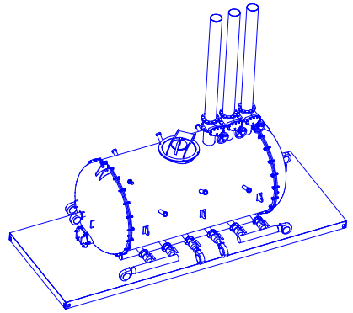

Նկար 2. УМ 1А8 - A10 տեսակի կայանքի արտաքին տեսքը

3.2. Թափոնների կազմը և արտադրական հզորություններ
Նաիրիտում առկա վնասազերծման ենթակա թափոններն են.
- Մոնովինիլացետիլեն – 350տ
- Լաք էթինոլ – 1200տ
УМ 1А8 - A10 կայանքի նախագծային հզորությունը կազմում է 2200 կգ/ժամ: Թափոնների ոչնչացման տարեկան առավելագույն հզորությունը՝ մինչև 45000 տ/տարի։
Միանվագ միացման տևղությունը կազմում է 21 ժամ:
Նշված հզորությունների շրջանակում կայանքում կարող են ոչնչացվել նաև կայանքի տեխնիկական անձնագրում նշված թափոնները՝ պայմանագրային հիմունքներով:

3.3. Նյութերի և բնառեսուրսների օգտագործում
УМ 1А8 - A10 կայանքի շահագործման ընթացքում օգտագործվում է էլեկտրաէներգիա /հոսանք/ և օդ այրման ապահովման համար:
Ջուր օգտագործվում է անձնակազմի խմելու կենցաղային նպատակների համար: Նաիրիտի տարածքում առկա են բոլոր ենթակառույցները, ինչպես նաև անձնակազմի կենցաղային սպասարկման պայմանները:

ՇՐՋԱԿԱ ՄԻՋԱՎԱՅՐԻ ՎՐԱ ՀՆԱՐԱՎՈՐ ԱԶԴԵՑՈՒԹՅՈՒՆԸ ԵՎ ՎՆԱՍԱԿԱՐ ԱԶԴԵՑՈՒԹՅԱՆ ԲԱՑԱՌՄԱՆԸ, ՆՎԱԶԵՑՄԱՆՆ ՈՒ ՓՈԽՀԱՏՈՒՑՄԱՆՆ ՈՒՂՂՎԱԾ ԲՆԱՊԱՀՊԱՆԱԿԱՆ ՄԻՋՈՑԱՌՈՒՄՆԵՐԻ ԾՐԱԳԻՐ

Ռիսկերի գնահատում
Ներկայացվող գործունեության իրականացման ժամանակ շրջակա միջավայրի վրա ազդեցությունները հիմնականում կապված են՝
- թափոնների տեղափոխման և թափոնների հետ շփվելու,
- թափոնների այրման,
- ջարմային վնասազերծման կայանքի շահագործման:

Բնապահպանական և սոցիալական միջոցառումներ
ա. Մթնոլորտի աղտոտում.
Ազդեցությունները նվազեցնելու համար կարևոր են հետևյալ միջոցառումների կատարումը.
- թափոնների վնասազերծման համար նախատեսված է տեղադրել ծխագազերի մաքրման հանգույց,
- ապահովել այրման ռեժիմը և անհրաժեշտ ջերմաստիճանը ինչպես հիմնական, այնպես էլ լրաայրման հանգույցում,
- պարբերաբար իրականացնել սարքի պրոֆիլակտիկ ստուգում, թեստավորում և անհրաժեշտության դեպքում՝ վերանորոգում,
- սարքի սպասարկումը և շահագործումն իրականացնել միայն հատուկ պատրատված անձնակազմի կողմից,
- իրականացնել օդային ավազանի պարբերական մոնիթորինգ՝ պինդ մասնիկների /մոխիր/, ածխածնի, ազոտի և ծծմբի օքսիդների գերնորմատիվային արտանետումները կանխելու նպատակով:
բ. Ջրային ռեսուրսներ
Թափոնների վնասազերծման ընթացքում ջրային ռեսուրսների աղտոտումը բացառելու համար նախատեսված է.
- թափոնների տեղափոխումը և բեռնումն իրականացնել այնպես, որպեսզի բացառվի դրանց շփումը անձրևաջրերի հետ,
- վնասազերծման սարքի մաքրումն իրականացնել չոր եղանակով, առանց ջրի օգտագորման:
գ. Հողային ռեսուրսներ
- Թափոնների վնասազերծման կայանքը պետք է տեղադրվի հատուկ հարթակի վրա, որն ունենա բետոնապատ հատակ,
- Կայանքի հարթակը պետք է` պաշտպանված լինի մթնոլորտային տեղումներից և այլ գործոնների ուղղակի ազդեցությունից` քամի, արևի ճառագայթներ և այլն.
- պարբերաբար իրականացնել մերձակա տարածքների ստուգում:
- Համալիրը սպասարկող բանվորը, ինչպես նաև թափոնների հետ առնչվող անձնակազմը անցնում է համապատասխան դասընթաց և պարբերաբար հրահանգավորվում է:
դ. Աշխատանքի անվտանգություն
- Աշխատողների վերապատրաստում բարձր ջերմաստիճանային պայմաններում աշխատելու, էլեկտրական եւ փոխադրական միջոցների անվտանգության, վտանգավոր նյութերի հետ աշխատելու, վտանգավոր նյութերի հատկությունների, ինչպես նաև առաջին օգնություն ցուցաբերելու և փրկարարական տեխնիկայից օգտվելու և վթարային հակազդման վերաբերյալ և այլն,
- Աշխատողներին տրամադրել անձնական պաշտպանական միջոցներ
- Աշտարակների, ենթակայնների վրա տեղադրել նախազգուշական նշաններ «Վտանգ հոսանքահարումից»
- Ապահովել սանիտարական պայմաններ՝ համապատասխան քանակության սանիտարական հարմարություններ՝ տղամարդկանց և կանանց համար առանձին
- Ապահովել անհրաժեշտ կենցաղային հարմարություններ:
Կայանքի յուրաքանչյուր օգտագործման համար պետք է վարվի դրա աշխատանքի գրանցման մատյան, որում պետք է գրանցվի հետևյալը.
- ամսաթիվը և աշխատողի անունը.
- թափոնի տեսակը և քանակը.
- ոչնչացումը հաստատող արդյունքները` գրանցելով թափոնի մշակման ջերմաստիճանը, ժամանակի տևողությունը:

Փոխհատուցում
Բնապահպանական միջոցառումների նպատակն է նվազեցնել գործունեության ազդեցությունը շրջակա միջավայրի վրա և վերականգնել բոլոր այն տեղամասերի նախնական վիճակը, որոնք կենթարկվեն գործունեության ազդեցությանը:
Կայանքի շահագործման ժամանակ կկատարվեն բնապահպանական վճարներ, որոնց նպատակն է հատուցել շրջակա միջավայրին հասցվող վնասը:
Ստորև բերված է բնապահպանական ռիսկերը մեղմացնող միջոցառումների և մոնիթորինգի ընդհանուր ծրագիրը:
Մանրամասն բնապահպանական կառավարման պլանը կներկայացվի հիմնական՝ ՇՄԱԳ հաշվեըվության կազմում:

Բնապահպանական միջոցառումների և մոնիթորինգի ծրագիր
Նախատեսվող գործունեությունը ըստ փուլերի | Շրջակա միջավայրի վրա հնարավոր ազդեցությունները | Առաջարկվող մեղմացնող միջոցառումները | Մոնիթորինգի գործողություններ | Արտաքին վերահսկողություն
Կայանքի շահագործում | ա/ Մթնոլորտային օդի աղտոտում  բ/ Աշխատանքի անվտանգություն, աշխատանքային պայմաններ | Թափոնները տեղափոխել փակ տարողություններով  Թափոնների բեռնումը կայանքի բունկեր իրականացնել անմիջապես տեղափոխվող տարայից՝ առանց լրացուցիչ վերբեռնման  Պարբերաբար ստուգել ծխատար խողովակների հոսքի արագությունը՝ բացառեկու համար դրանց խցանումը  Պարբերաբար իրականացնել օդամղիչի շարժիչի ստուգում և անհրաժեշտության դեպքում՝ կարգաբերում  Այրման ռեժիմի վերահսկման համար տեղադրել ավտոմատ չափման համակարգ՝ գրանցման հնարավորությամբ  Աշխատակազմը պետք է ունենա խմելու ջրի և զուգարանների հասանելիություն, սնունդ ընդունելու և հանգստանալու համար անհրաժեշտ պայմաններ:  Ձուլարանի տարածքում պետք է լինեն առաջին օգնության բժշկական արկղիկներ և հակահրդեհային միջոցներ:  Աշխատակազմը պետք է ապահովվի արտահագուստով և անձնական անվտանգության անհրաժեշտ միջոցներով:  Անվտանգության սարքավորումների օգտագործումը պետք է ուսուցանվի, վերահսկվի և պարտադրվի: Աշխատանքի անվտանգության պահպանման համակարգը պետք է նախատեսի վերահսկողություն, հրահանգավորում, ուսուցում և գիտելիքների ստուգում:  Ձուլարանի տարածքում պետք է լինեն հրդեհային անվտանգության պարագաներ՝ կրակմարիչներ, բահեր, | Կազմակերպել տարածքի աղտոտվածության մոնիթորինգ՝ չափելով պինդ մասնիկների /մոխիր/ ածխածնի, ազոտի և ծծմբի օքսիդների պարունակությունը օդային ավազանում: Չափումների պարբերականությունը կորոշվի հիմնական գնահատման փուլում | Բնապահպանության և ընդերքի տեսչական մարմին  ԱՆ առողջապահական տեսչական մարմին  ԱԻՆ պետական հրդեհային և տեխնիկական անվտանգության տեսչություն

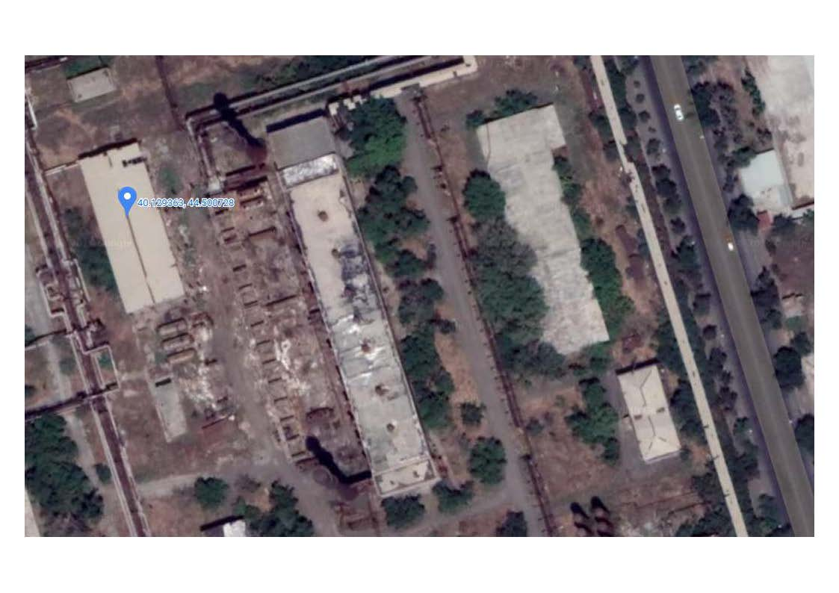
Նկար 3. Կայանքի տեղադիրքը Նաիրիտի արտադրական հրապարակում

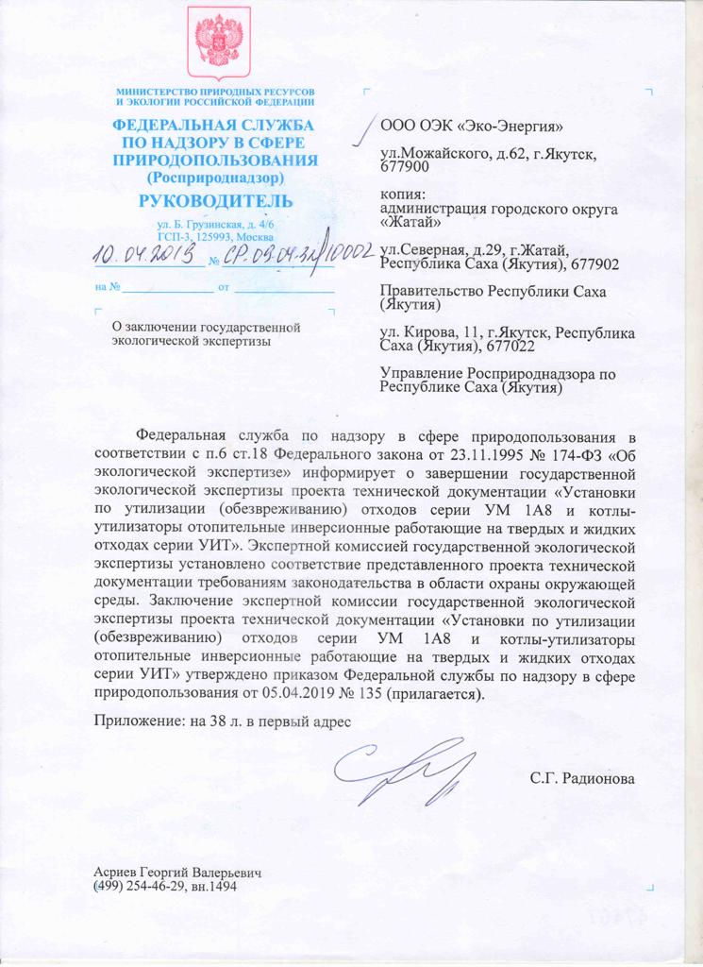
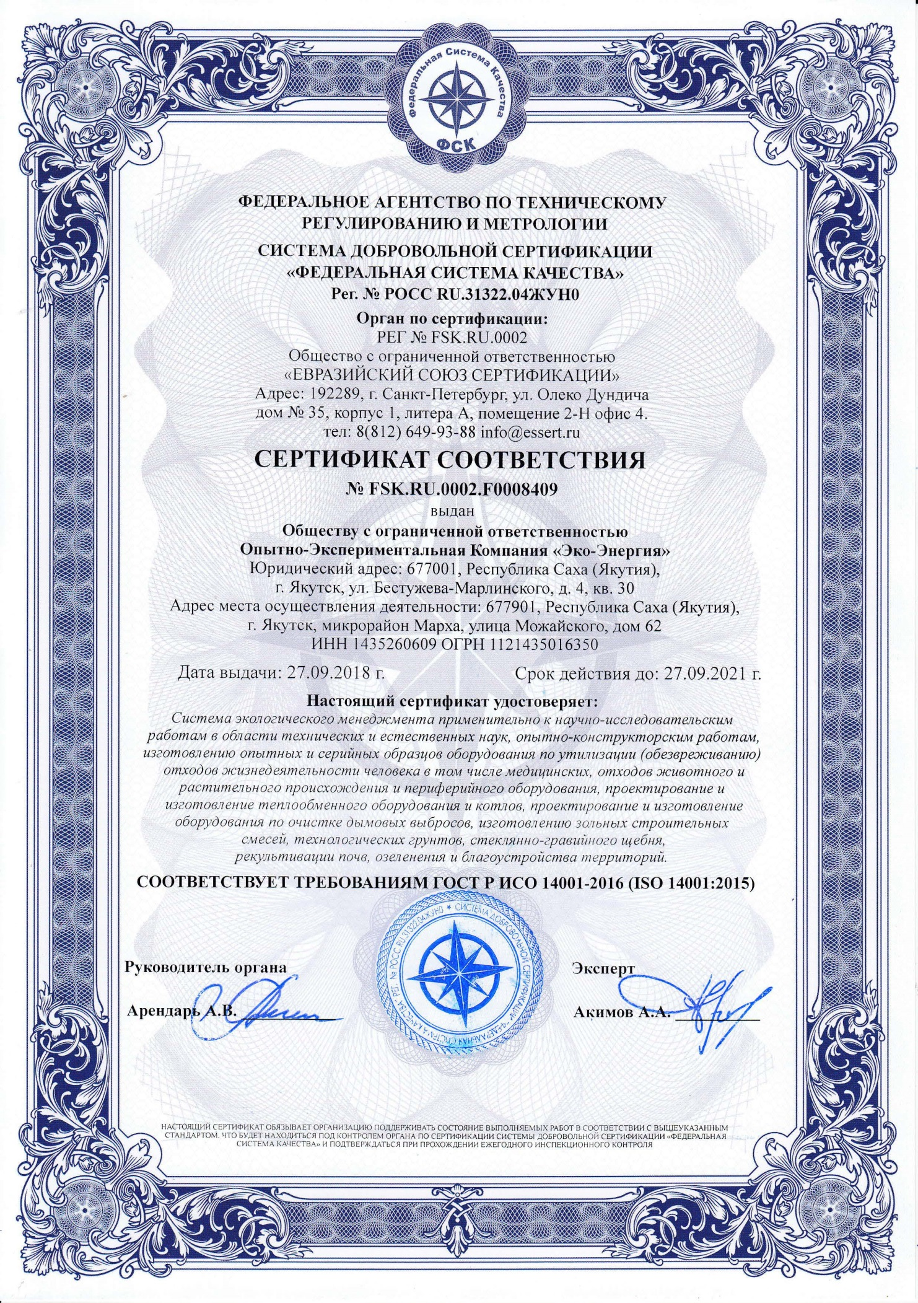
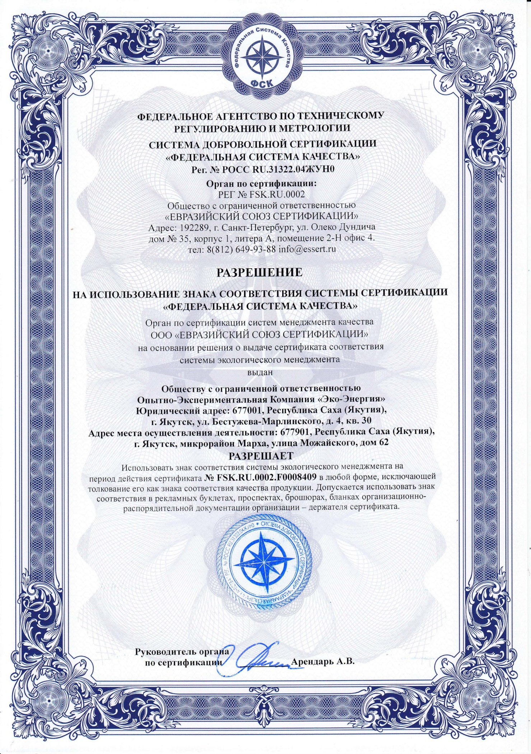

www.armstat.am

